**Дата: 01.02.2023р. Урок: Музичне мистецтво Клас: 1-Б**

**ТЕМА: БАЛЕТ-КАЗКА**

**МЕТА:**визначити основні складники балету як виду мистецтва ; дати уявлення про зв’язок літературного сюжету, музики та танцювальних рухів;дати поняття “оркестр”;продовжити розучування пісні “Сніжиночки”; розвивати почуття

прекрасного; виховувати естетичний смак.

**ХІД УРОКУ**

**1.ОРГАНІЗАЦІЙНИЙ МОМЕНТ**

Музичне вітання.

**2. Актуалізація опорних знань.**

БЕСІДА

-Із яким видом мистецтва ви почали ознайомлюватися? (Із балетом)

У якій виставі танцює балерина? (балет)

-Що ви дізналися про балет з минулого уроку?

БАЛЕТ-це вистава,де актори не говорять, а всі почуття і дію передають глядачам за допомогою рухів і жестів – танцю. Одним із головних учасників балету є музика. Балет Дуже складний вид мистецтва.

-Що таке балет? (вистава зміст якої розкривається за допомогою танцювальних рухів під музику)

-Як називається взуття балерини?(пуанти)

-Як називається одяг балерини?(пачка)

ВОКАЛЬНО-ХОРОВА РОБОТА

Дихальні вправи (квітка,повітряна кулька)

**Розспівка.** [**https://www.youtube.com/watch?v=68FmvhpGRuA**](https://www.youtube.com/watch?v=68FmvhpGRuA) **.**

Продовження розучування пісні  **пісні Я.Степового «Сніжиночки»** [**https://www.youtube.com/watch?v=bpwCgrol_PE**](https://www.youtube.com/watch?v=bpwCgrol_PE).

**3. Мотивація навчальної діяльності. Повідомлення теми уроку.**

**4. Вивчення нового матеріалу.**

РОЗПОВІДЬ ПРО ОРКЕСТР ТА ЙОГО РОЛЬ У ТЕАТРІ

У театрі музику виконує оркестр. Це великий колектив музикантів, керує оркестром диригент. Музика у виконанні оркестру, додає чарівності персонажам,ширше розкриває образи.

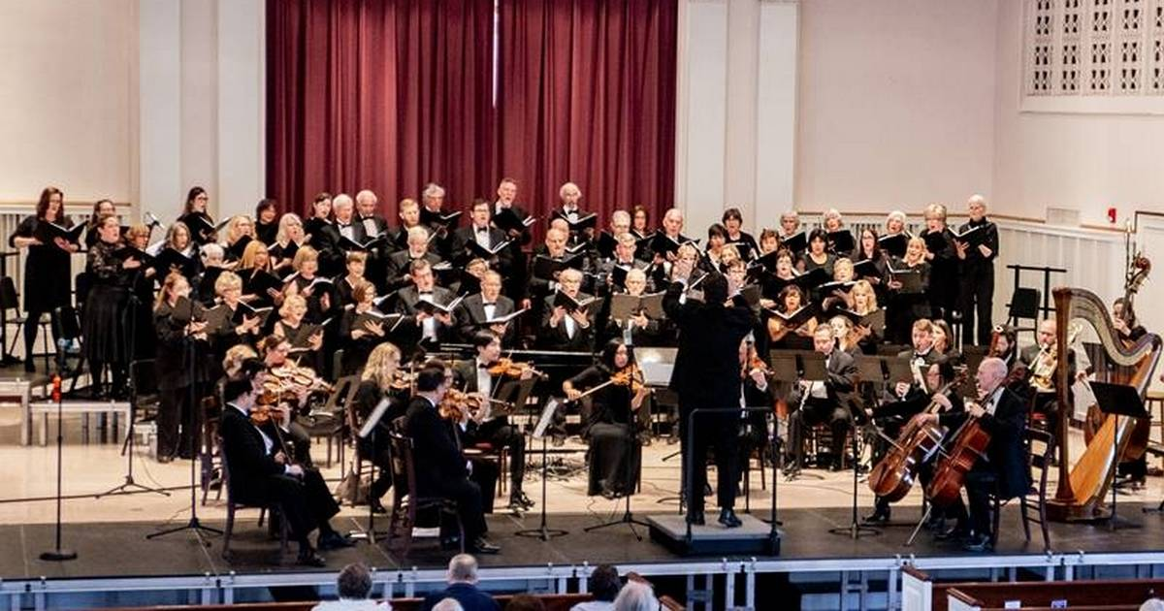

**МУЗИЧНА ФІЗКУЛЬТХВИЛИНКА** [**https://youtu.be/WE1EsSuhCd8**](https://youtu.be/WE1EsSuhCd8) **.**

**СЛУХАННЯ МУЗИКИ**

**СЛУХАННЯ ФРАГМЕНТІВ З БАЛЕТУ “БІЛОСНІЖКА ТА СІМ ГНОМІВ”** [**https://youtu.be/7qqxuD-5hGA**](https://youtu.be/7qqxuD-5hGA) .

Сьогодні я запрошую вас на балет – казку. А от на яку- ви мабуть, здогадались самі.

Жила собі добра та гарна дівчина із чорними волоссям та білим личком. Але зла мачуха прогнівалася на неї та захотіла заподіяти дівчинці лиха. Дівчина втекла до лісу,де її зустріли семеро веселих гномів,які допомогли їй здолати злу мачуху та зустріти принца.

-Чи здогадалися , що це за казка завітала до нас у гості?

Так, це “Білосніжка та сім гномів”

Перегляд фрагменту з балету

ОБГОВОРЕННЯ ПОБАЧЕНОГО ТА ХАРАКТЕРУ МУЗИКИ

**5. ПІДСУМОК УРОКУ**

-Що таке балет?

-Що таке оркестр?

-Яка роль оркестру в театрі ?

Переглянути матеріал уроку можна за посиланням <https://youtu.be/N-p6hxiU-es> .